Anatomeg a Ffisioleg Anifeiliaid/Taflen waith System Endocrin / Atebion y Daflen Waith

- Llenwch y bylchau yn y brawddegau isod gyda’r term cywir.
targed; gwaed; dwythell; hormonau
- Mae chwarennau endocrinaidd yn secretu yn syth i’r gwaed. Does ganddynt ddim dwythell.
- Mae chwarennau endocrinaidd yn secretu cemegion a elwir yn hormonau.
- Cludir hormonau o’r chwarennau endocrinaidd i bob rhan o’r corff gan y gwaed.
- Er bod hormonau yn cael eu cludo o amgylch y corff cyfan maen nhw’n effeithio ar organau a meinweoedd targed penodol yn unig.

- Dangosir lleoliad yr organau endocrinaidd mewn coch ar y diagram sy’n gyfuniad o gi a gast. Ychwanegwch y labeli at y diagram.
Ovaries = Ofari, Pancreas, Thyroid gland = Chwarren thyroid, Pituitary gland = chwarren bitwidol, Testes = Ceilliau, Adrenal gland = Chwarren adrenal, Pineal gland = chwarren bineaidd, Parathyriod gland = Chwarren barathyroid.
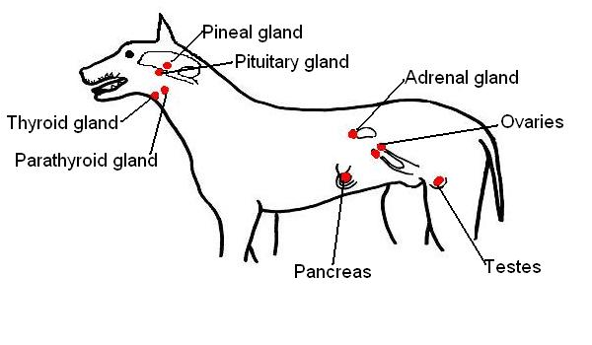

- Ar y diagram o’r ymennydd isod, dangoswch leoliad yr hypothalamws a’r chwarren bitwidol.
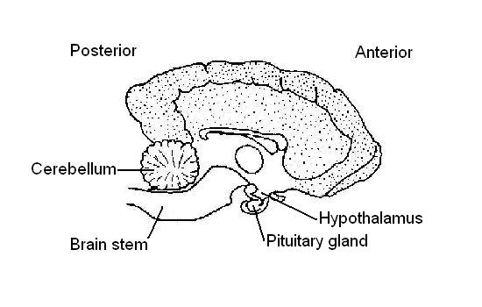
Posterior = Ôl
Anterior = Blaen
Cerebellum = Cerebelwm
Brain stem = Coesyn yr Ymennydd
Hypothalamus = Hypothalamws
Pituitary gland = Chwaren bitwidol
- Yn y tabl isod rhestrwch 3 hormon sy’n cael eu cynhyrchu gan y chwarren bitwidol a nodwch swyddogaeth pob un.

Hormon | Swyddogaeth
1. Hormon tyfiant | Symbylu’r corff i dyfu drwy gael esgyrn hir i dyfu
2. Ocsitosin | Symbylu rhyddhad llaeth
3. Hormon symbylu ffoliglau | Symbylu datblygiad y ffoligl ofarïaidd
Hefyd:hormon lwtineiddio (LH) | Symbylu datblygiad cortws lwtewm yr ofari

- Llenwch y tabl â’r chwarennau endocrinaidd sy’n cynhyrchu’r hormonau.

Hormon | Cynhyrchir gan:
Inswlin | Pancreas
Progesteron | Corpws lwtewm
Oestrogen | Ffoligl ofaraidd
Hormon tyfiant | Chwarren bitwidol (flaen)
Adrenalin | Medwla y chwarren adrenal
Hormon gwrth-ddiwretig | Chwarren bitwidol (ôl)
Testosteron | Ceilliau
Aldosteron | Cortecs y chwarren adrenal
Melatonin | Chwarren bineaidd.
Ocsitosin | Chwarren bitwidol (ôl).
Thyrocsin | Chwarren thyroid

- Parwch yr hormonau yn y rhestr isod gyda’u swyddogaethau yn y tabl.
Ocsitosin, inswlin, oestrogen, hormon tyfiant, hormon gwrth-ddiwretig, testosteron, adrenalin, cortison, melatonin, progesteron, thyrocsin, hormon lwteineiddio, hormon symbylu ffoliglau.
Hormon | Swyddogaeth
Hormon symbylu ffoliglau. | - Symbylu datblygiad y ffoligl ofarïaidd
Ocsitosin | - Symbylu rhyddhad llaeth
Inswlin | - Rheoli lefel glwcos y gwaed  .
Thyrocsin | - Effeithio cyfradd tyfiant a datblygiad anifeiliaid ifanc
Hormon tyfiant | - Symbylu esgyrn hir i dyfu
Hormon gwrth-ddiwretig | - Symbylu dŵr i gael ei amsugno o diwbyn yr aren
Melatonin | - Effeithio datblygiad aeddfedrwydd rhywiol
Hormon lwteineiddio | - Symbylu datblygiad y cortws lwtewm
Oestrogen | - Symbylu datblygiad nodweddion rhywiol eilaidd benyw
Testosteron | - Symbylu datblygiad nodweddion rhywiol eilaidd gwryw
Cortison | - Effeithio metabolaeth glwcos, protein a braster
Progesteron | - Paratoi leinin y groth ar gyfer beichiogrwydd
Adrenalin | - Paratoi’r corff i ymladd neu ffoi.

- Rhowch gylch am yr un sydd ddim yn perthyn.
1. melatonin; ocsitosin; hormon twf; hormon gwrth-ddiwretig; hormon symbylu ffoliglau. Melatonin yw’r unig hormon yn y rhestr nad yw’n cael ei gynhyrchu gan y chwarren bitwidol.
2. progesteron; oestrogen; hormon lwteineiddio; cortison; hormon symbylu ffoliglau.
Cortison yw’r unig hormon yn y rhestr nad oes ganddo rhan fawr mewn atgenhedlu.
3. adrenalin; cortison; aldosteron, oestrogen, inswlin.
Inswlin yw’r unig hormon yn y rhestr nad yw’n cael ei gynhyrchu gan y chwarren adrenal.

